 -

**数据库课程设计报告书**

**题 目：** 书店管理系统

**课程名称：** 数据库原理课程设计

**学 院：** 计算机科学与技术学院

**专 业：** 计算机科学与技术专业

**年 级：** 计科172班

**姓 名： 张翔玮 1717000150**

**张欢鑫 1717000110**

**指导教师：**  姜季春

2019年 12月 21 日

1、引言

进行系统设计，首先要对系统的现状进行分析。根据系统的目标、需求和功能，制定和选择一个较好的系统方案，书店管理系统就是能满足书店日常经营及后台统计电算化的系统。具有方便，人性化的系统可以帮助营业员和管理人员处理般的管理项目， 并且各项权限分明。 使书店能够满足快速发展的现代化会的需要，书店管理系统对书店图书日常销售中的手工操作繁项、易出错的问题进行研究，利用计算机管理繁项的日常图书销售管理工作，避免手工操作过程中繁项且易出错的现象，提高工作的质量和效率。

本报告根据书店的管理过程中所要遇到的各类情况，在系统中都做了详细而又正确的处理结果，本系统不仅对书店管理进行了统计和查询，而且对书店的日常管理、信息检索等进行了分析，解决了用手工方法带来的困难，和数据出错的概率。

2、具体实现

2.1 需求分析

2.1.1 需求描述

书店正常经营所涉及的基础信息，如：图书信息，库存信息，顾客信息等是一个书店最重要的信息。我们这个书店系统主要是实现选书、购书、产生订单等功能的系统。购物车管理、顾客信息注册登录管理、订单处理等模块。

根据书店的基本需求，本系统需要完成的具体任务如下：

1)书籍查询: 当顾客进入书店时，应该在主页面中分类显示最新的书目信息，以供客户选择所需图书，同时也应该提供按照图书名称，或者作者信息快速查询所需书目信息的功能。

2)订单处理：对应客户购买图书商品信息的需求，在确定了所购图书商品的价格、数量等信息后，最终生成对应的订单记录。

3)后台管理：管理员对整个书店的关系，具有对顾客，书籍，订单，供货商的管理权限。

2.1.2 数据流图

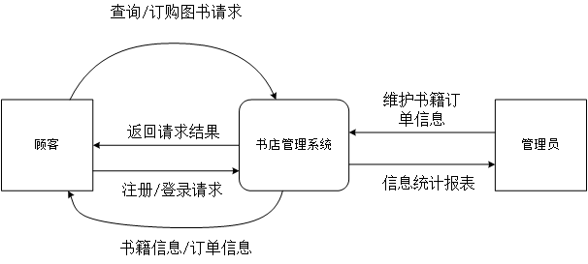

图2.1 顶层数据流图

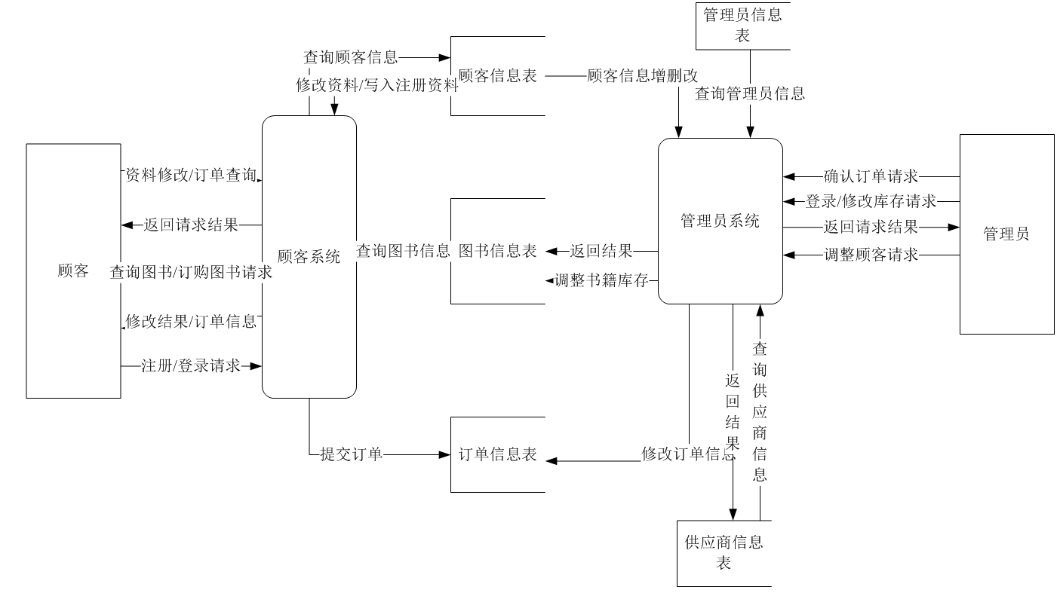

图2.2 零层数据流图

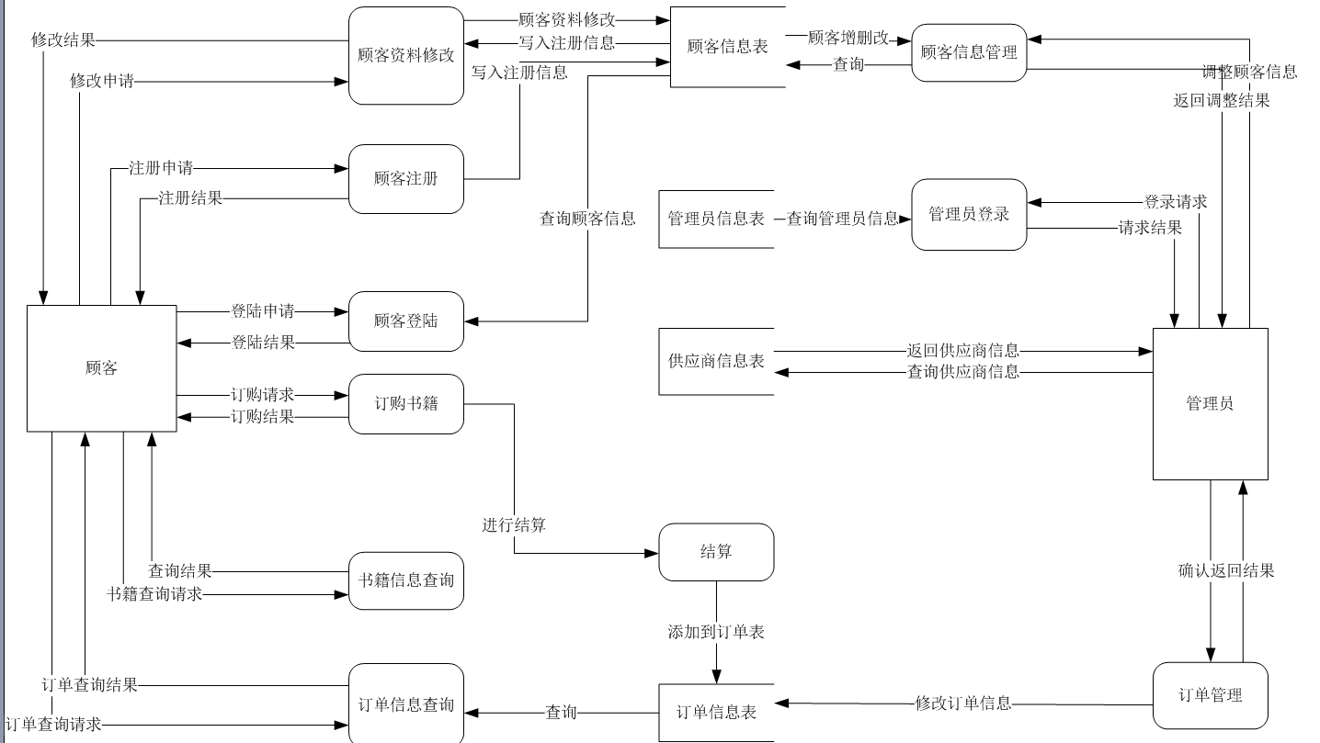

图2.3 一层数据流图

2.1.3 数据字典

表2.1 数据字典

|  |  |  |  |
| --- | --- | --- | --- |
| **数据元素** | **数据类型** | **长度** | **数据来源** |
| 供应商编号 | varchar | 20 | 供应商记录表 |
| 供应商名称 | varchar | 20 | 供应商记录表 |
| 供应商地址 | varchar | 20 | 供应商记录表 |
| 供应商电话 | varchar | 20 | 供应商记录表 |
| 图书编号 | int |  | 书籍信息表 |
| 图书名称 | varchar | 20 | 书籍信息表 |
| 作者 | varchar | 20 | 书籍信息表 |
| 出版社 | varchar | 20 | 书籍信息表 |
| 买进价格 | float |  | 书籍信息表 |
| 卖出价格 | float |  | 书籍信息表 |
| 库存 | int |  | 书籍信息表 |
| 图书种类 | varchar | 20 | 书籍信息表 |
| 顾客昵称 | varchar | 20 | 顾客信息表 |
| 顾客用户名 | varchar | 20 | 顾客信息表 |
| 顾客密码 | varchar | 20 | 顾客信息表 |
| 是否会员 | Int | (0,1) | 顾客信息表 |
| 顾客年纪 | INT |  | 顾客信息表 |
| 顾客电话 | varchar | 20 | 顾客信息表 |
| 顾客地址 | varchar | 20 | 顾客信息表 |
| 顾客个人说明 | varchar | 20 | 顾客信息表 |
| 顾客性别 | varchar | 20 | |  | | --- | | 顾客信息表 | |
| 管理员昵称 | varchar | 20 | 管理员信息表 |
| 管理员用户名 | varchar | 20 | 管理员信息表 |
| 管理员密码 | varchar | 20 | 管理员信息表 |
| 管理员电话 | varchar | 2= | 管理员信息表 |
| 管理员地址 | varchar | 20 | 管理员信息表 |
| 管理员个人说明 | varchar | 20 | 管理员信息表 |
| 订单编号 | varchar | 20 | 订单信息表 |
| 顾客用户名 | varchar | 20 | 订单信息表 |
| 书籍编号 | varchar | 20 | 订单信息表 |
| 完成状态 | Int | （0，1） | 订单信息表 |
| 订单时间 | DATETIME |  | 订单信息表 |
| 购买数量 | Int |  | 订单信息表 |
| 图书编号 | varchar | 20 | 购买信息表 |
| 顾客编号 | varchar | 20 | 购买信息表 |
| 供应商编号 | varchar | 20 | 供应关系表 |
| 图书编号 | varchar | 20 | 供应关系表 |

2.2 数据库概念结构设计

2.2.1 E-R图

1.实体联系图：

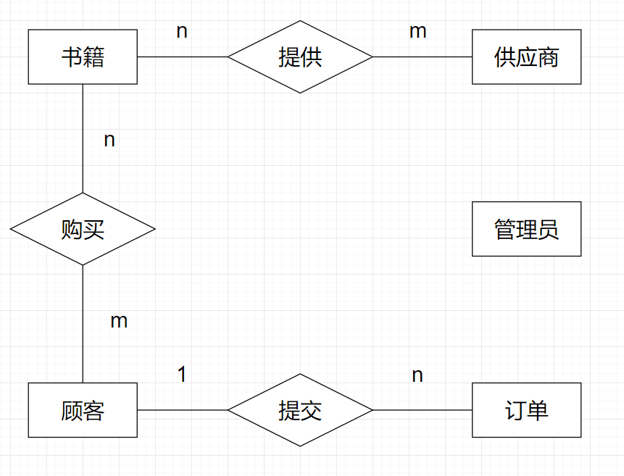

2.书籍实体：

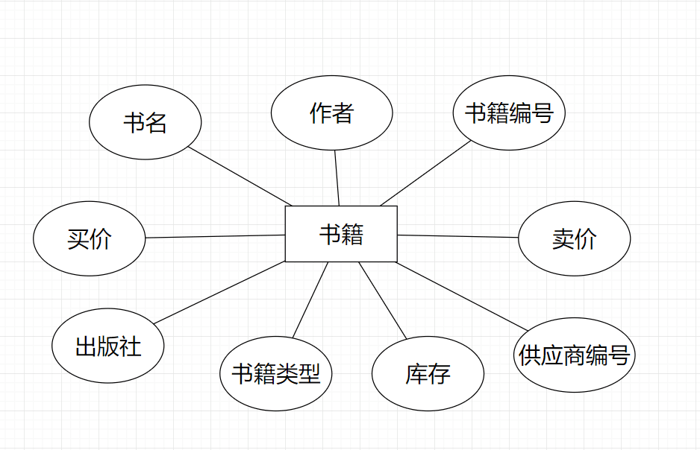

3.顾客实体：

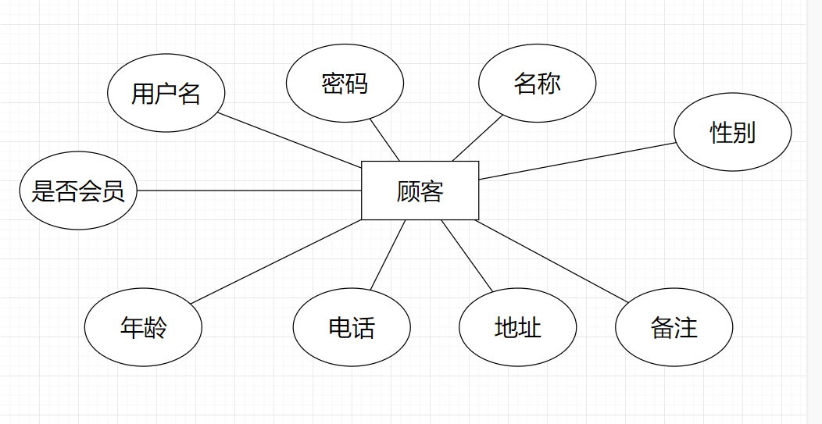

4.管理员实体：

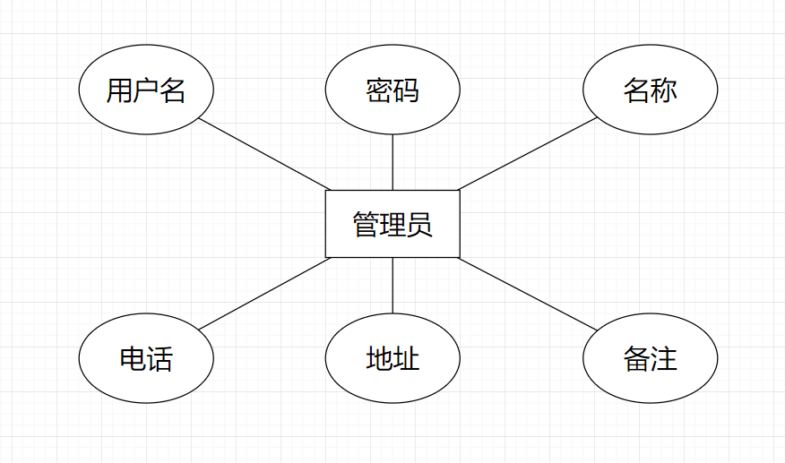

5.供应商实体：

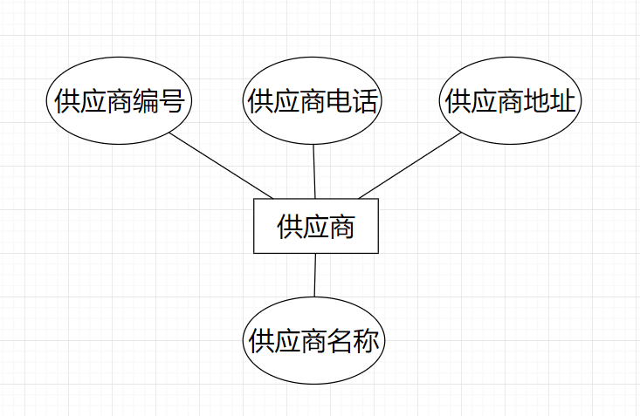

6.订单实体：

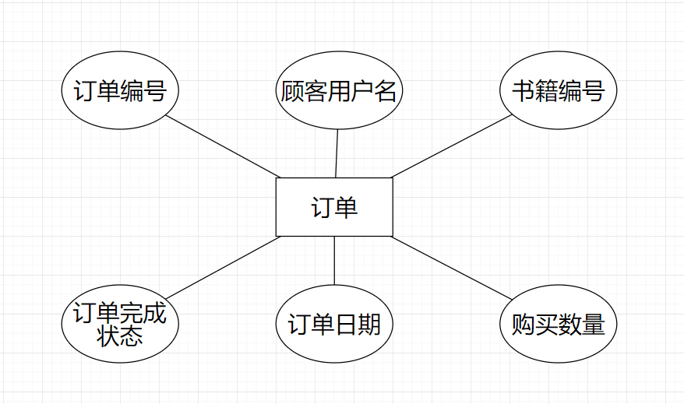

图2.3 实体联系图、主要联系及其属性

2.2.2 实体及属性的定义

在此系统中实体有：顾客、管理员、供应商、书籍、订单。

多对多联系有：顾客购买书籍、供应商提供书籍。

一对多联系有：顾客提交订单。

2.3 数据库逻辑结构设计

2.3.1 初始关系模式

将E-R图转换成关系数据模式，其中，每个实体转换成一个关系模式，多对多联系转换成独立的关系模式，一对多联系并入多端实体，得到以下初始关系模式：

书籍（图书编号，图书名称，作者，出版社，买进价格，卖出价格，库存量，书籍类型）。

顾客（顾客昵称，顾客用户名，顾客密码，是否会员，顾客年纪，顾客电话，顾客地址，顾客个人说明，顾客性别）。

管理员（管理员昵称，管理员用户名，管理员密码，管理员电话，管理员地址，管理员个人说明）。

供应商（供应商编号，供应商名称，供应商地址，供应商电话）。

订单（订单编号，顾客用户名，书籍编号，完成状态，订单时间，购买数量）。

提供（供应商编号，书籍编号）。

购买（书籍编号，顾客用户名）。

2.3.2 规范化处理

经过对初始关系模式的规范化处理，以下关系模式中不存在部分函数依赖和传递函数依赖，已经达到3NF。（=代表主码，≈代表外码）。

书籍（图书编号，图书名称，作者，出版社，买进价格，卖出价格，库存量，书籍类型）。

顾客（顾客昵称，顾客用户名，顾客密码，是否会员，顾客年纪，顾客电话，顾客地址，顾客个人说明，顾客性别）。

管理员（管理员昵称，管理员用户名，管理员密码，管理员电话，管理员地址，管理员个人说明）。

供应商（供应商编号，供应商名称，供应商地址，供应商电话）。

订单（订单编号，顾客用户名，书籍编号，完成状态，订单时间，购买数量）。

提供（供应商编号，书籍编号）。

购买（书籍编号，顾客用户名）。

**逻辑模型图：**

书店管理系统包含有书籍，顾客，订单，供应商，管理员五个实体，各种对应有自己的属性。书店管理系统中，供应商对书籍有供应关系，顾客能对书能进行购买，且顾客通过提交多份订单的形式进行购买多本书籍。

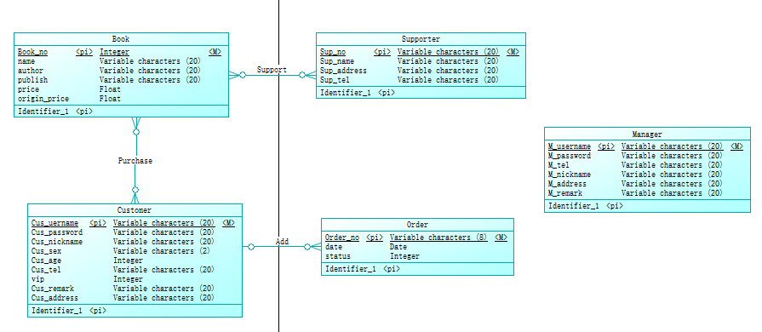

2.4 数据库物理结构设计

根据逻辑模型导出物理模型：

根据逻辑模型导出，由于顾客对书籍购买的关系是多对多，供应商对书籍的供应也是多对多，所以在逻辑模型的基础上产生了购买关系表和供应关系表。

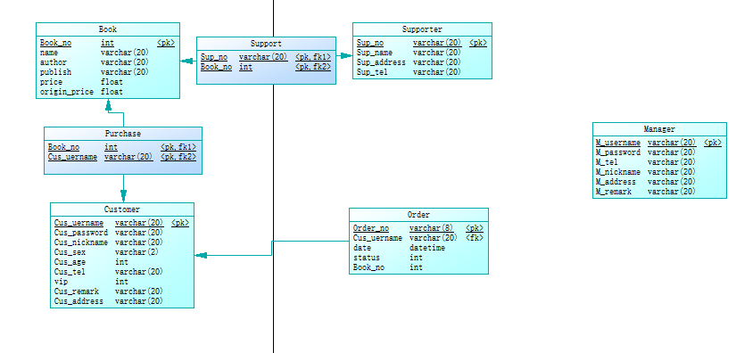

2.5 数据库实施

2.5.1 数据库各表结构

表2.2 书籍表

|  |  |  |  |  |
| --- | --- | --- | --- | --- |
| 属性名 | 数据类型 | 长度 | 是否允许为空 | 有无索引 |
| 图书编号 | varchar | 20 | 不允许 | 有 |
| 图书名称 | varchar | 20 | 允许 | 无 |
| 作者 | varchar | 20 | 允许 | 无 |
| 出版社 | varchar | 20 | 允许 | 无 |
| 买进价格 | float |  | 允许 | 无 |
| 卖出价格 | float |  | 允许 | 无 |
| 库存 | Int |  | 允许 | 无 |
| 图书类型 | varchar | 20 | 允许 | 无 |

表2.3 顾客表

|  |  |  |  |  |
| --- | --- | --- | --- | --- |
| 属性名 | 数据类型 | 长度 | 是否允许为空 | 有无索引 |
| 顾客昵称 | varchar | 20 | 不允许 | 无s's |
| 顾客用户名 | varchar | 20 | 不允许 | 有 |
| 顾客密码 | varchar | 20 | 不允许 | 无 |
| 是否会员 | int |  | 允许 | 无 |
| 顾 客年纪 | int |  | 允许 | 无 |
| 顾客电话 | varchar | 20 | 允许 | 无 |
| 顾客地址 | varchar | 20 | 允许 | 无 |
| 顾客个人说明 | varchar | 20 | 允许 | 无 |
| 顾客性别 | varchar | 20 | 允许 | 无 |

表2.4 管理员表

|  |  |  |  |  |
| --- | --- | --- | --- | --- |
| 属性名 | 数据类型 | 长度 | 是否允许为空 | 有无索引 |
| 管理员昵称 | varchar | 20 | 允许 | 无 |
| 管理员用户名 | varchar | 20 | 不允许 | 有 |
| 管理员密码 | varchar | 20 | 允许 | 无 |
| 管理员电话 | varchar | 20 | 允许 | 无 |
| 管理员地址 | varchar | 20 | 允许 | 无 |
| 管理员个人说明 | varchar | 20 | 允许 | 无 |

表2.5 供应商表

|  |  |  |  |  |
| --- | --- | --- | --- | --- |
| 属性名 | 数据类型 | 长度 | 是否允许为空 | 有无索引 |
| 供应商编号 | varchar | 20 | 不允许 | 有 |
| 供应商名称 | varchar | 20 | 允许 | 无 |
| 供应商地址 | varchar | 20 | 允许 | 无 |
| 供应商电话 | varchar | 20 | 允许 | 无 |

表2.6 购买关系表

|  |  |  |  |  |
| --- | --- | --- | --- | --- |
| 属性名 | 数据类型 | 长度 | 是否允许为空 | 有无索引 |
| 顾客用户名 | varchar | 20 | 不允许 | 有 |
| 书籍编号 | varchar | 20 | 不允许 | 有 |

表2.7 订单表

|  |  |  |  |  |
| --- | --- | --- | --- | --- |
| 属性名 | 数据类型 | 长度 | 是否允许为空 | 有无索引 |
| 订单编号 | varchar | 20 | 不允许 | 有 |
| 顾客用户名 | varchar | 20 | 允许 | 无 |
| 书籍编号 | varchar | 20 | 允许 | 无 |
| 购买数量 | Int |  | 允许 | 无 |
| 完成状态 | Int |  | 允许 | 无 |
| 订单时间 | DATETIME |  | 允许 | 无 |

表2.7 供应关系表

|  |  |  |  |  |
| --- | --- | --- | --- | --- |
| 属性名 | 数据类型 | 长度 | 是否允许为空 | 有无索引 |
| 供应商编号 | varchar | 20 | 不允许 | 有 |
| 书籍编号 | int |  | 不允许 | 有 |

2.5.2 关系图

通过设置各表的主键和外键，在各个关系间建立联系，得到以下关系图：

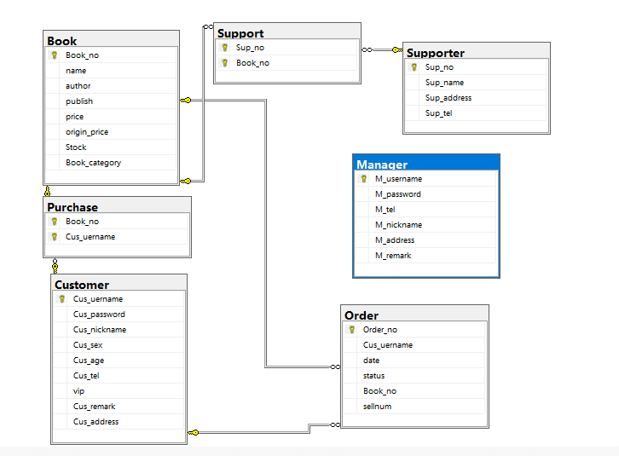

图2.4 关系图

2.6 数据库操作部分

2.6.1 数据库的插入操作

对Book表插值：

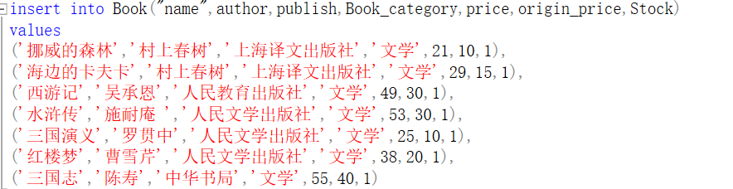

查询插入后的结果：

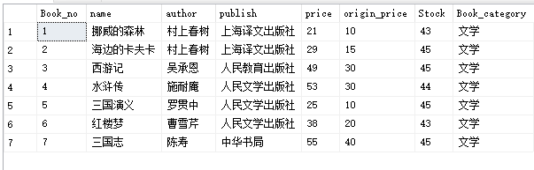

2.6.2 数据库的修改操作

对Book表修改如下：



修改前结果：



修改后结果：



2.6.3 数据库的删除记录操作

三个表的删除如下：

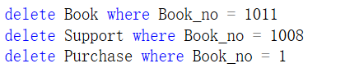

2.6.4 数据库安全性

1、为保证数据库的安全性，通过完整性约束命名子句CONSTRAINT添加完整性约束条件，并定义用户角色和视图，结合视图进行用户的权限分配。

例如，对Customer表进行了完整性约束，如下图所示：

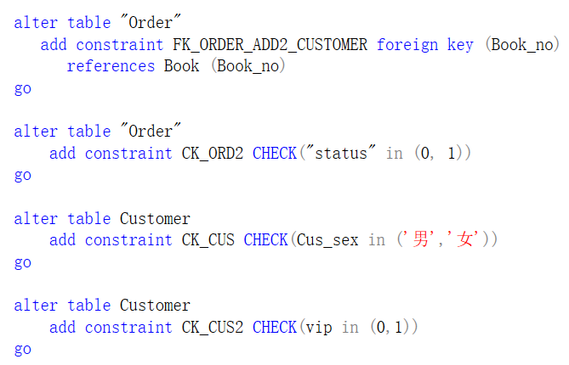

在这张表中，我们设置了，CHECK约束，外码约束；

2、视图部分，我们设置了三个视图，分别是供应商供应书籍视图，用户查询订单视图以及用户查询书籍视图：

定义视图如下：

1）供应商供应书籍视图：

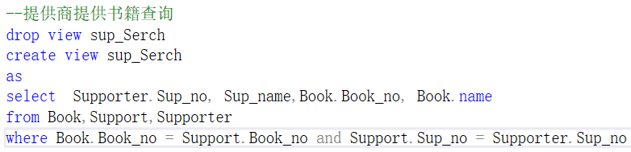

视图查询结果：

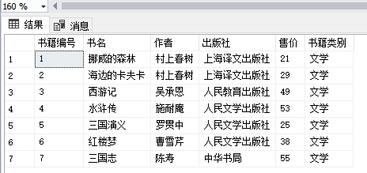

2）用户查询订单视图：

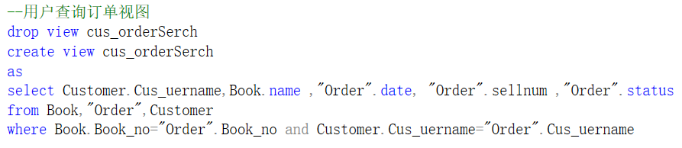

视图查询结果：

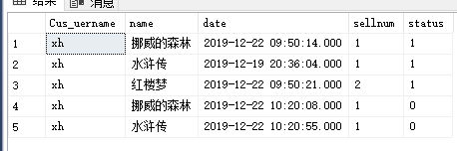

3）用户查询书籍视图：

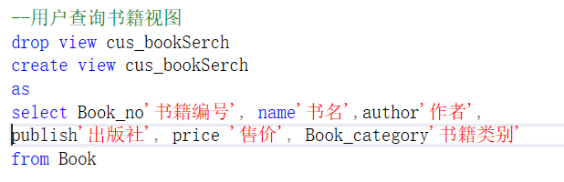

视图查询结果：

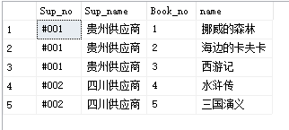

2.6.5 触发器和存储过程

在本次数据库设计过程中，设计了两个个触发器：

1）图书删除触发器，删除书籍同时删除和书籍相关的供应关系：

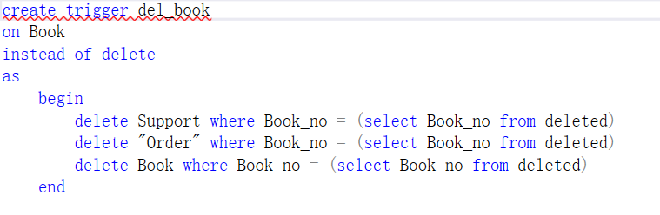

触发器的验证：

删除前的书籍表，订单表和供应关系表：

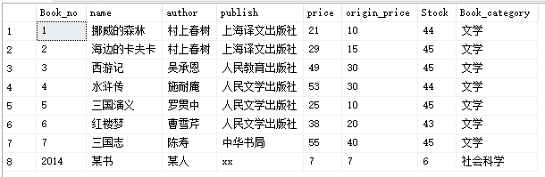

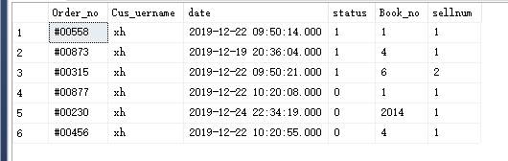

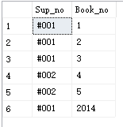

删除编号为2014的书籍后的书籍表，订单表和供应关系表：



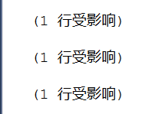

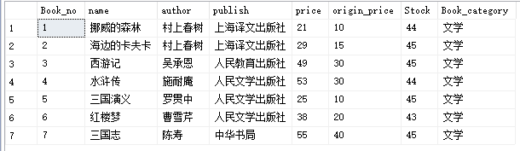

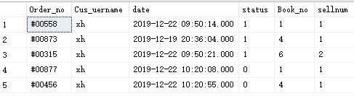

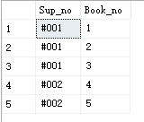

删除对应编号的书籍后，包含该书籍的订单和供应关系一并被删除。

2）订单删除触发器，删除订单同时删除购买关系：

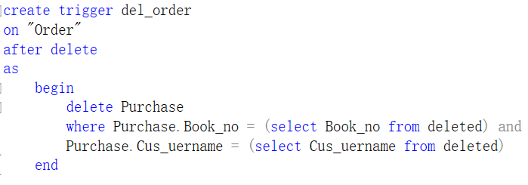

触发器的验证：

删除前的订单表和购买关系表：

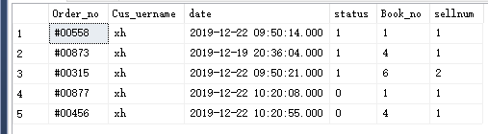

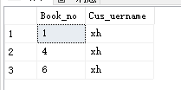

删除编号为#00315的订单后的订单表和购买关系表：



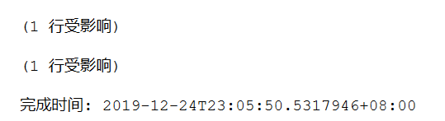

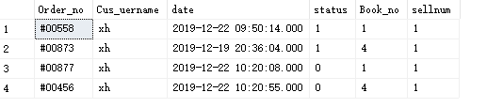

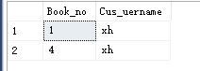

删除对应编号的订单后，包含该订单编号的购买关系一并被删除。

2.7 系统功能设计与实现

2.7.1 系统功能模块图

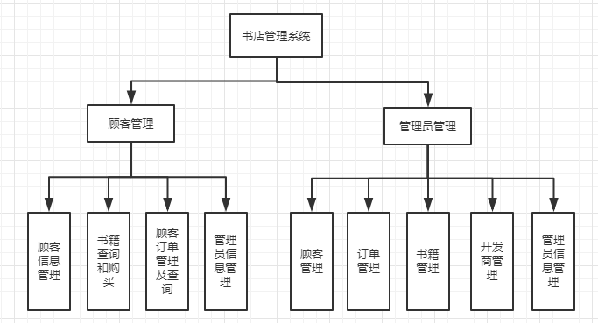

图2.5 书店管理系统功能模块图

2.7.2 系统功能实现

给出系统各功能模块实现的截图及关键代码。

1：登录界面：

实现对顾客和管理员两种登录。

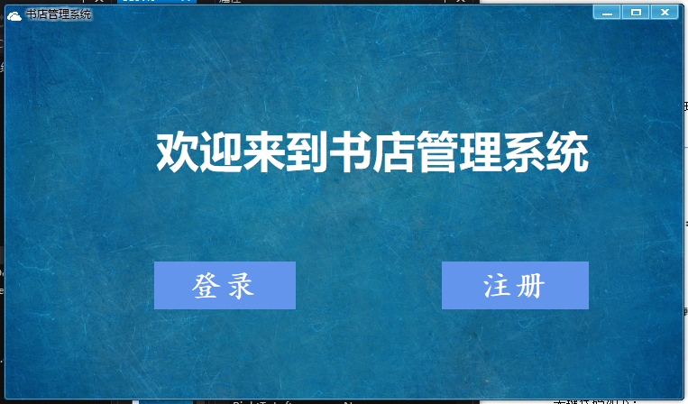

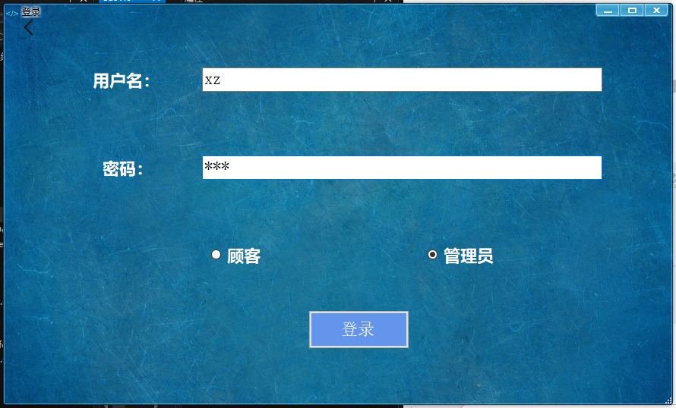

图1-1

关键代码如下：

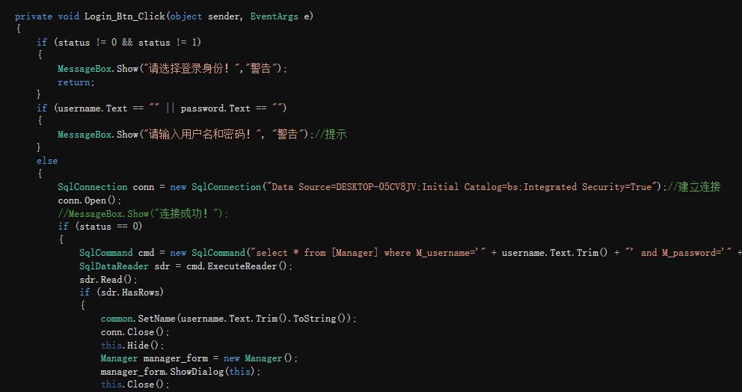

图1-2

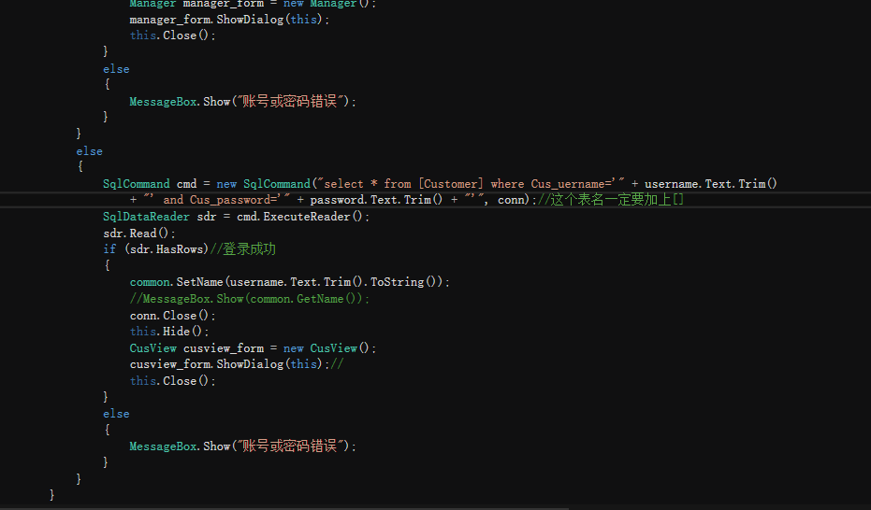

图1-3

2：管理员主界面：

2-1：顾客管理：

实现对顾客的查询和删除。

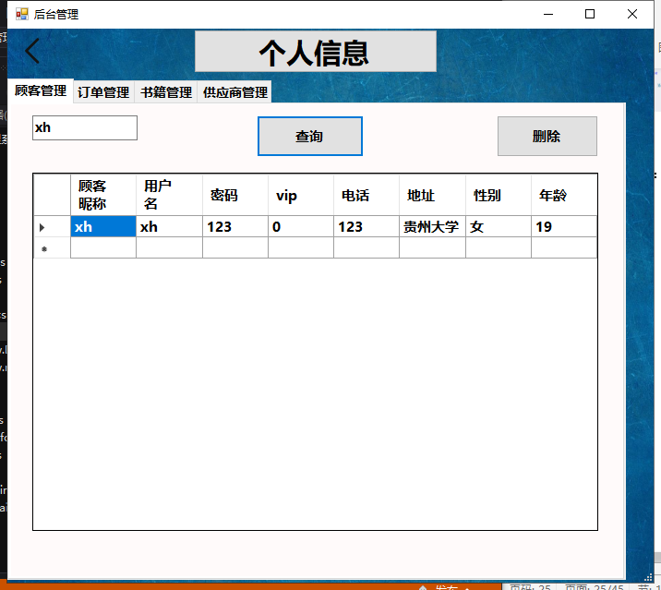

图2-1-1

关键代码如下：

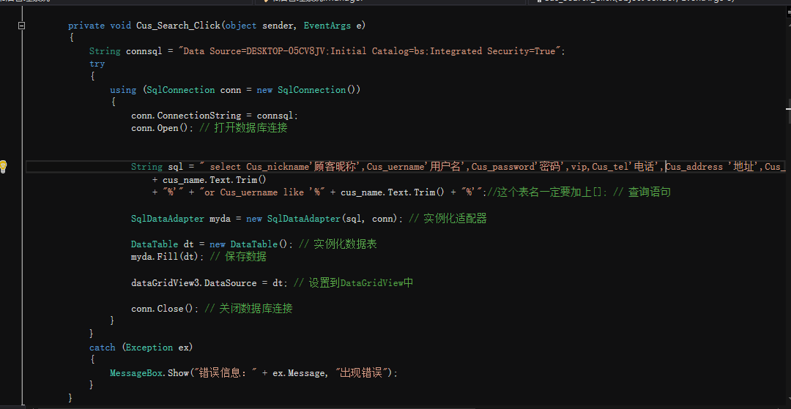

图2-1-2

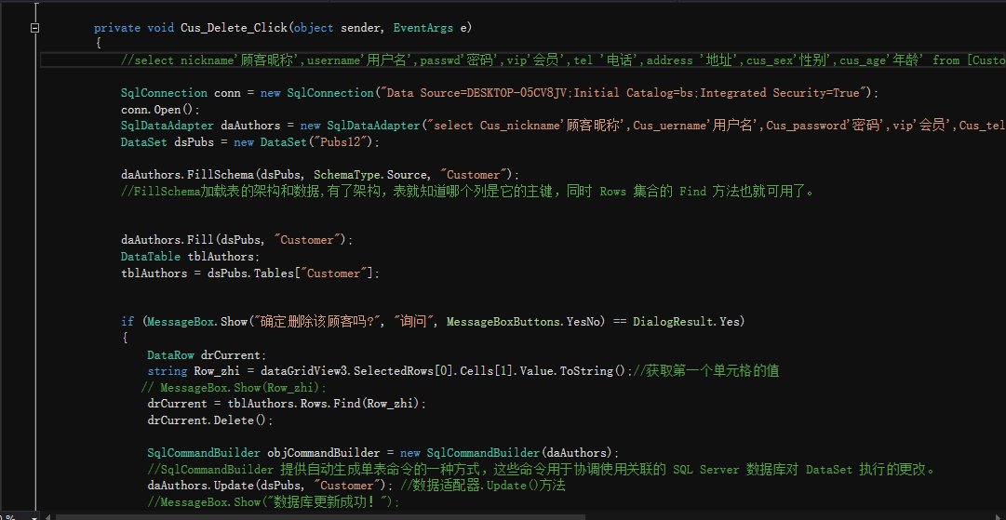

图2-1-3

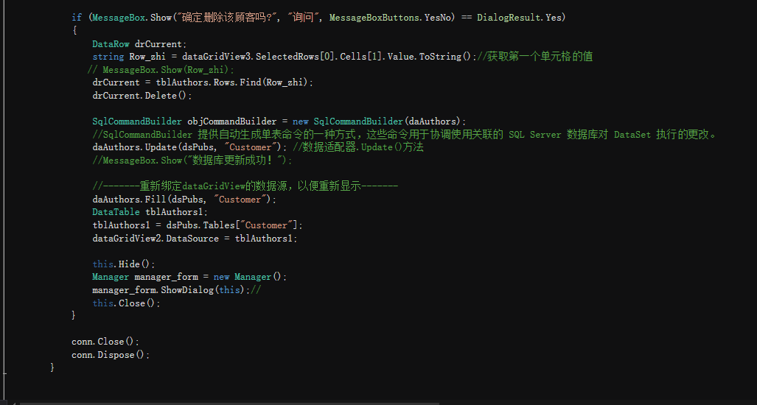

图2-1-4

2-2订单管理：

实现对订单的查询和确定。

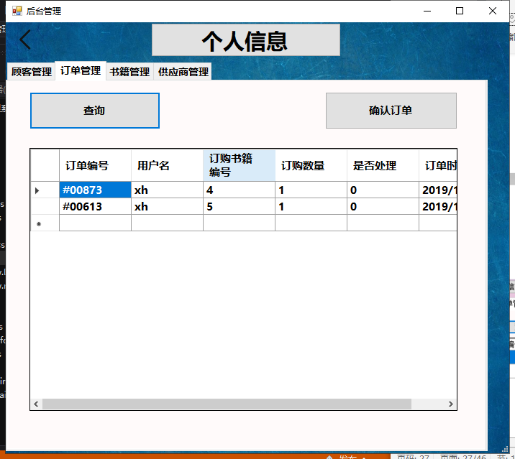

图2-2-1

关键代码如下：

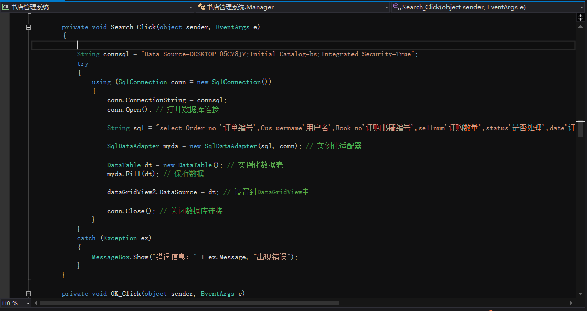

图2-2-2

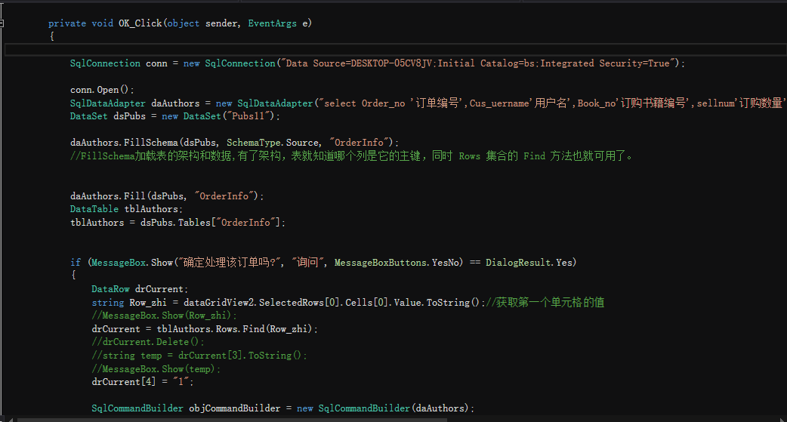

图2-2-3

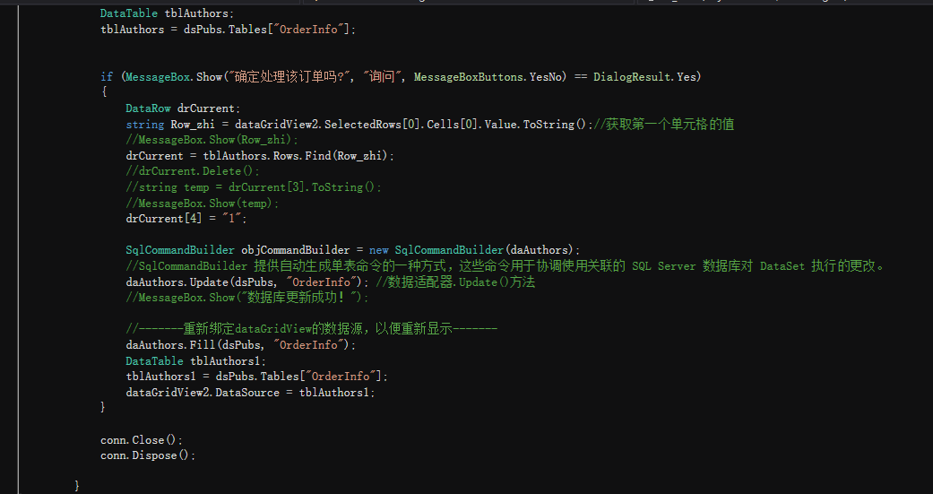

图2-2-4

2-3书籍管理：

实现对书籍的增删改。

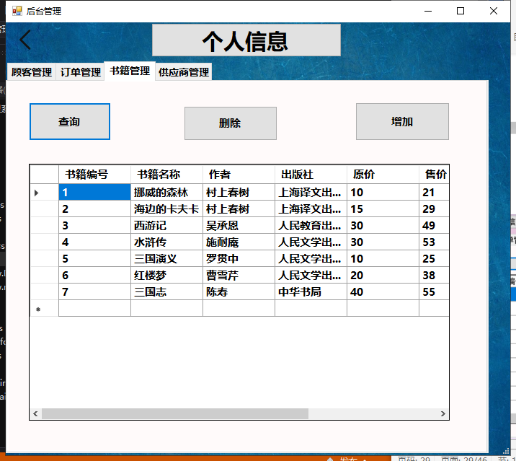

图2-3-1

关键代码如下：

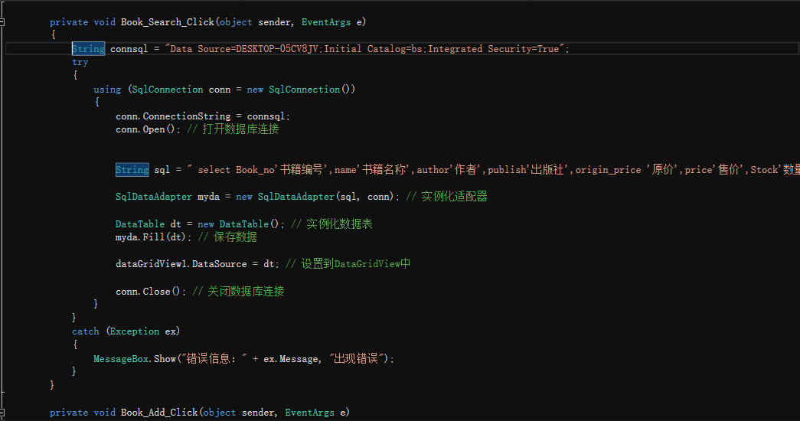

图2-3-2

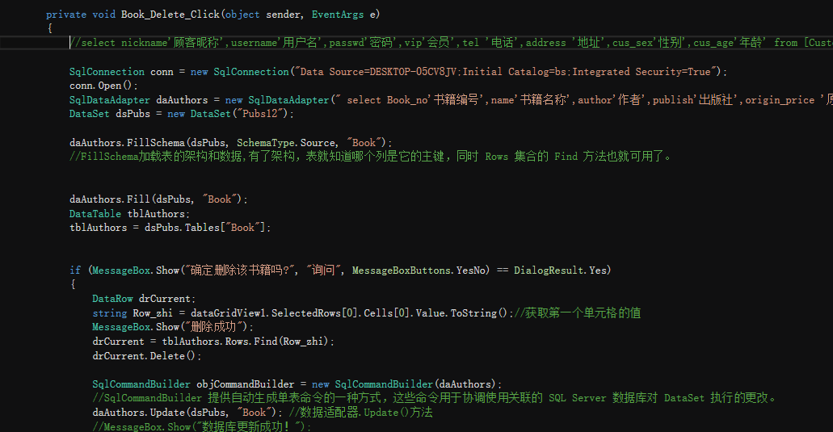

图2-3-3

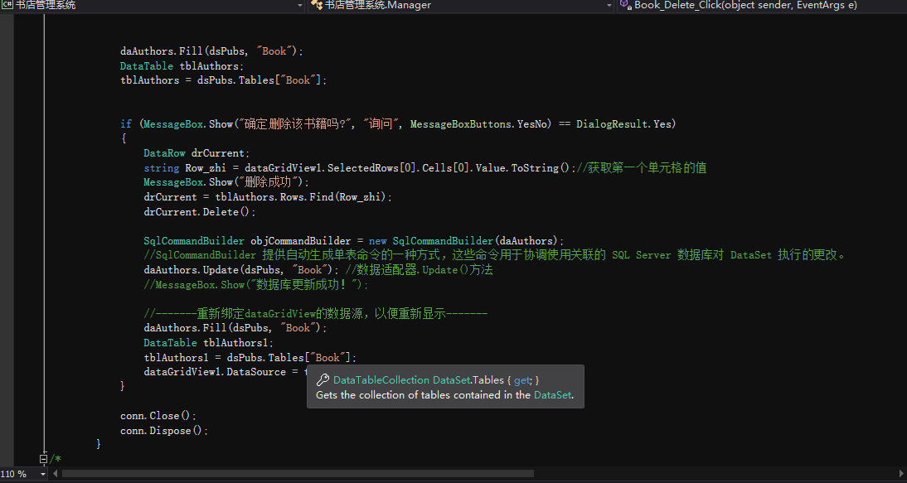

图2-3-4

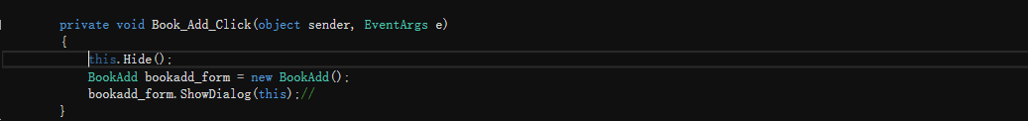

图2-3-5

2-4供应商管理：

查询供应商和对应供应商供给书籍。

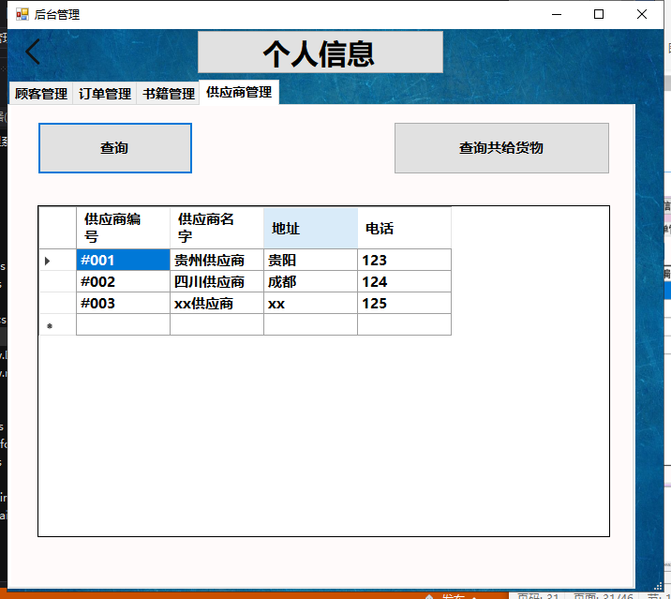

图2-4-1

关键代码如下：

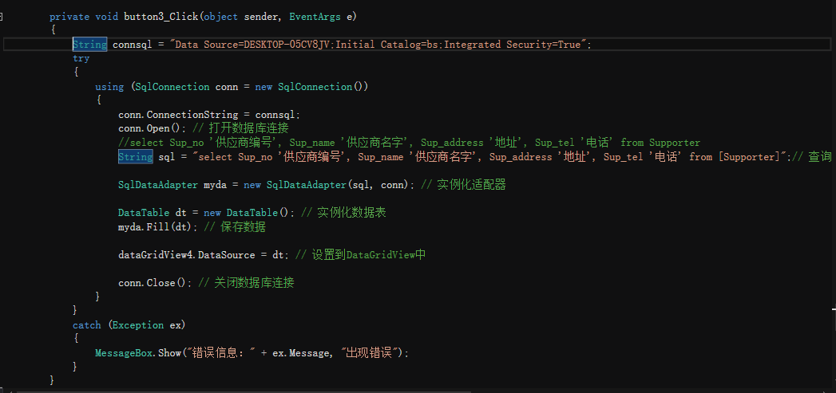

图2-4-2

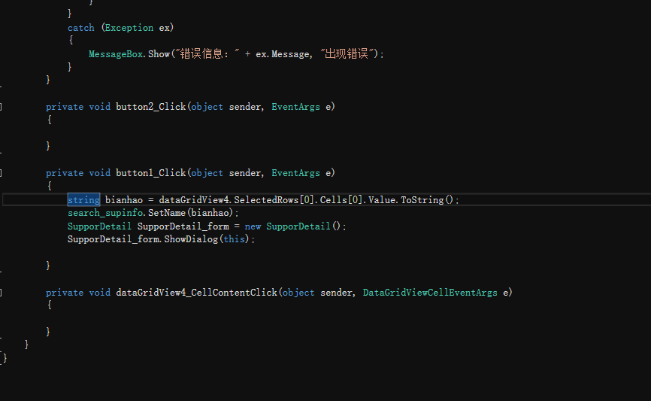

图2-4-3

2-5管理员个人信息

管理员个人信息显示，同时能修改个人信息。

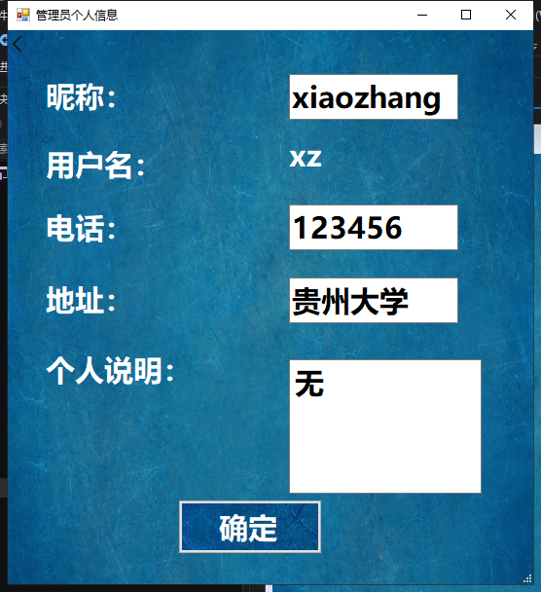

图2-5-1

关键代码如下：

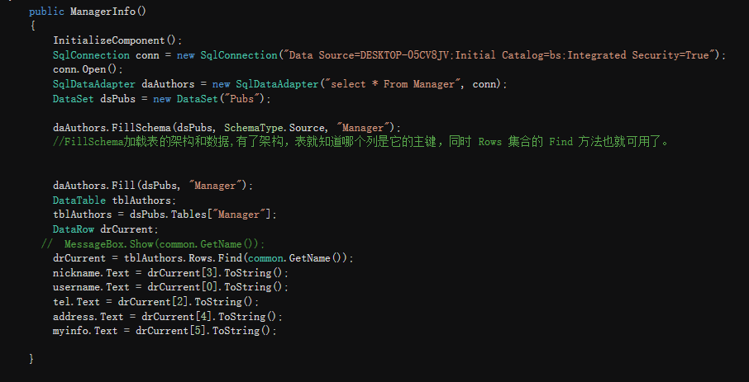

图2-5-2

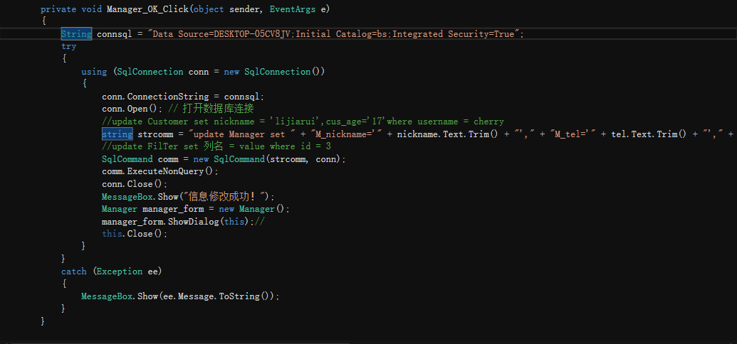

图2-5-3

2-6图书添加界面（此界面为书籍管理界面点击增加按钮后跳转的界面）：

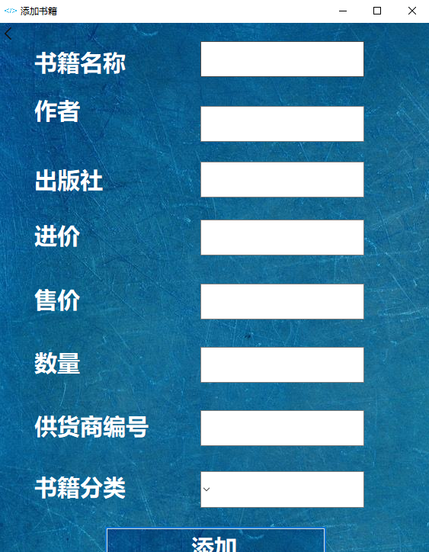

图2-6-1

关键代码如下：

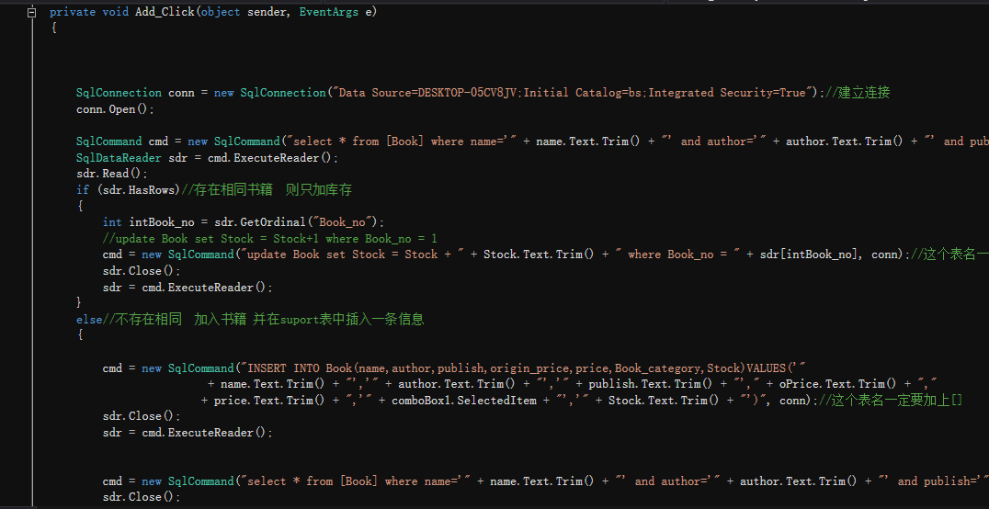

图2-6-2

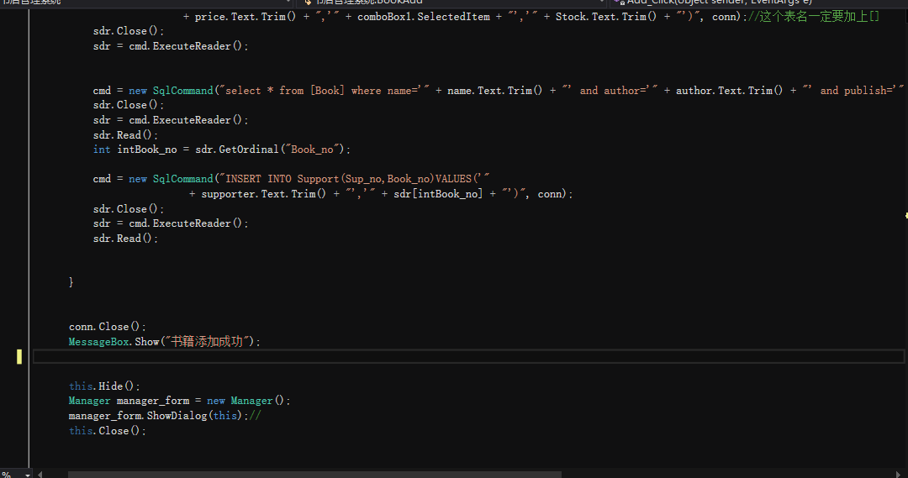

图2-6-3

2-7 供应商供给图书界面（此界面为供货商管理界面点击查询供给货物按钮后跳转的界面）：

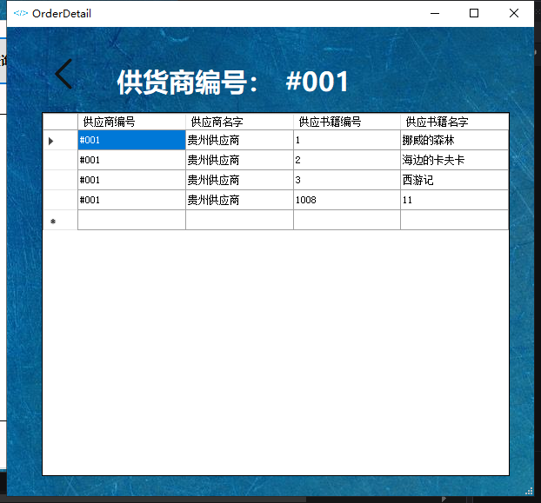

图2-7-1

关键代码如下：

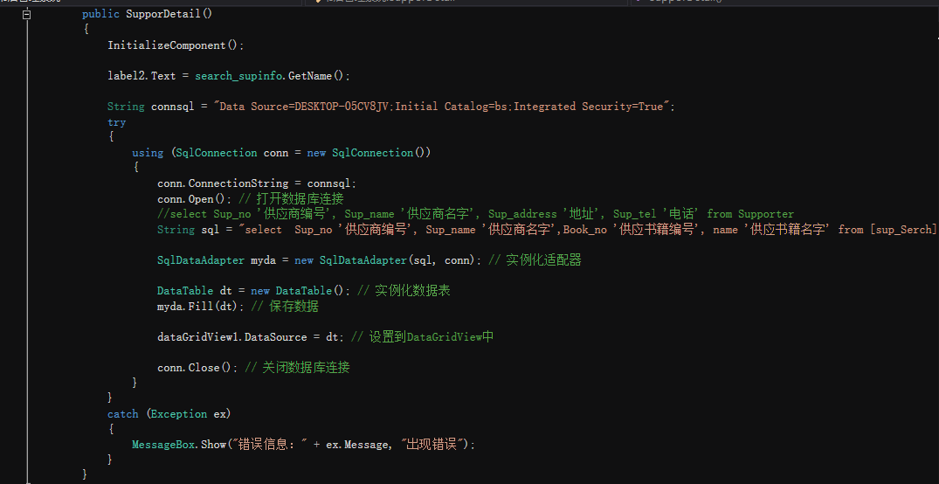

图2-7-2

3：顾客界面：

3-1顾客主界面：

顾客通过改界面对书籍查询，购买。

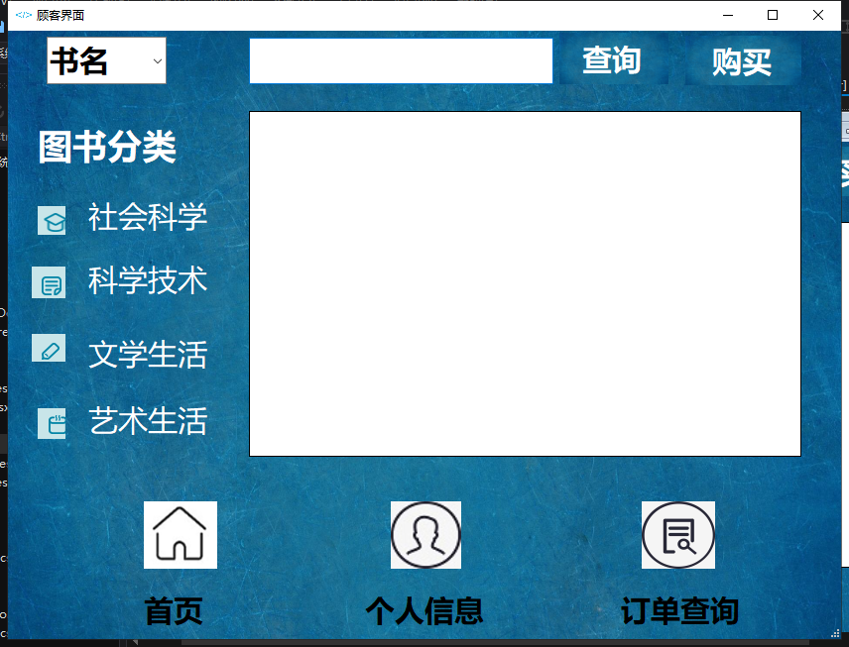

图3-1-1

关键代码如下：

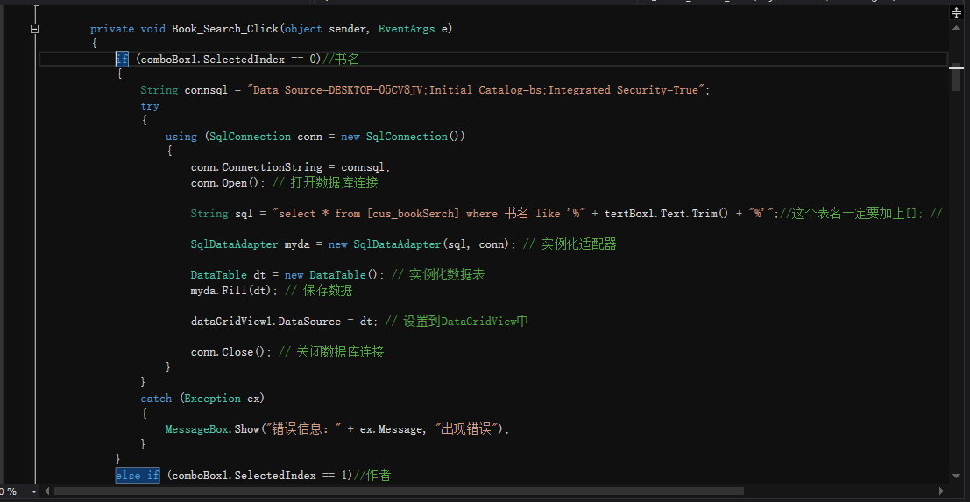

图3-1-2

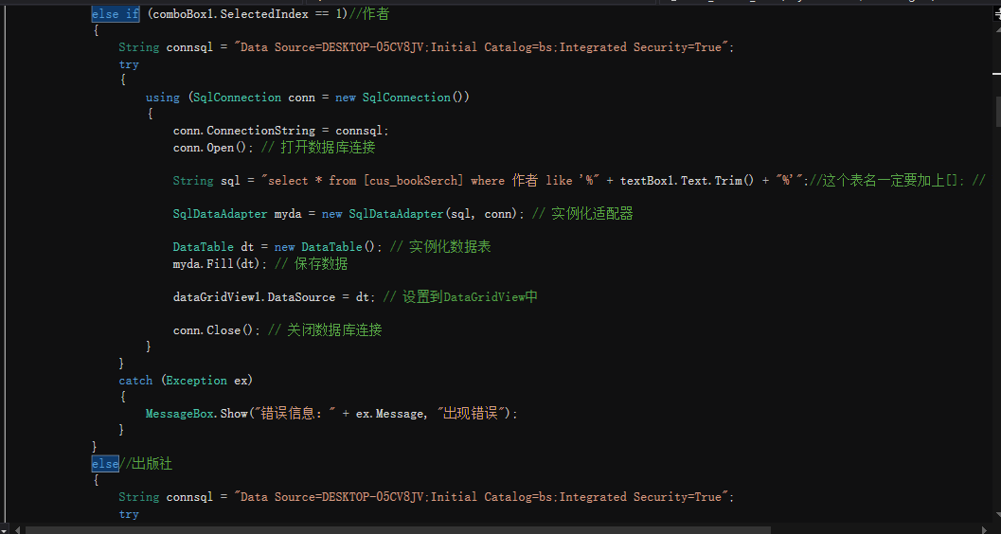

图3-1-3

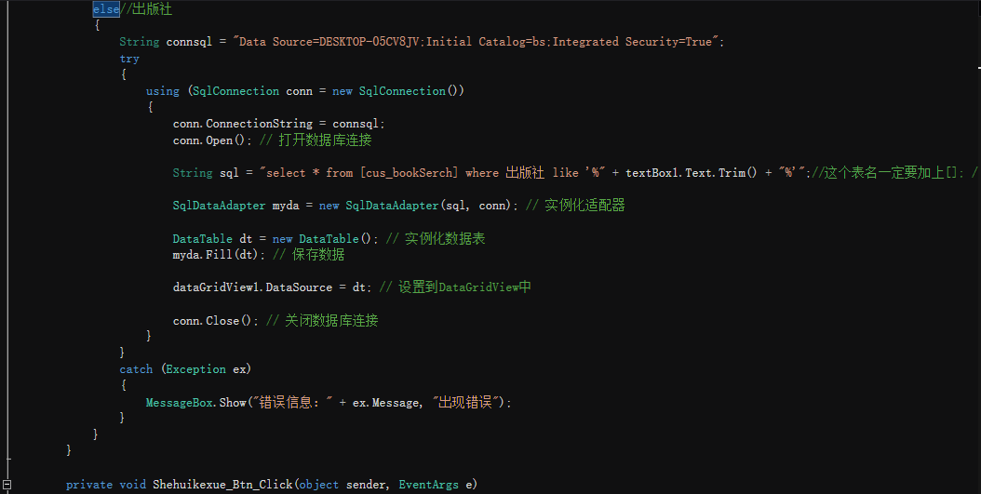

图3-1-4

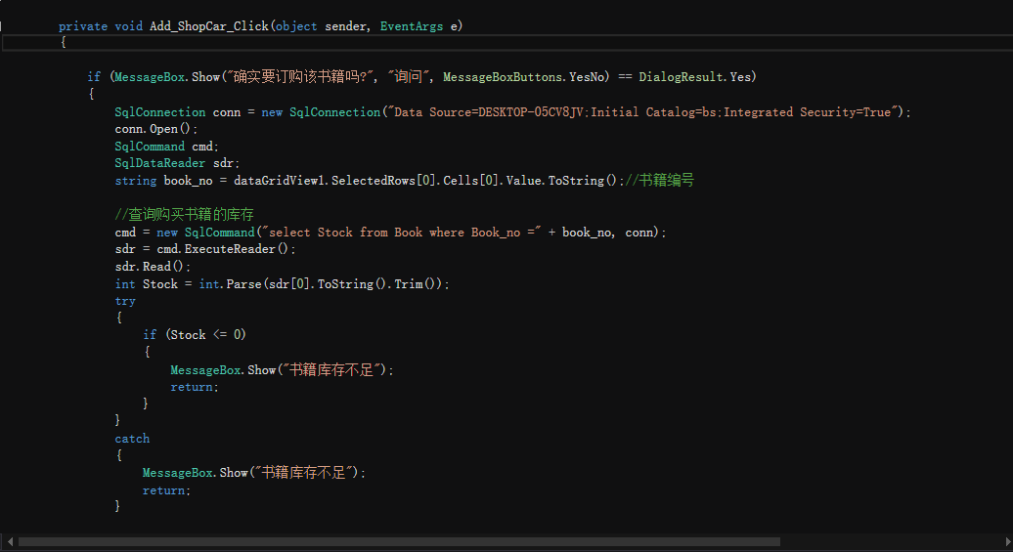

图3-1-5

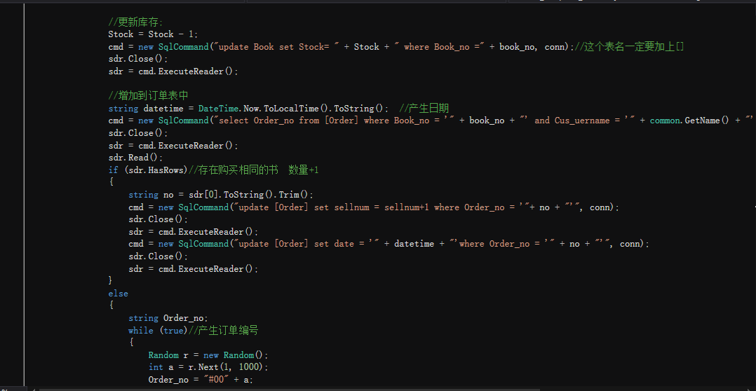

图3-1-6

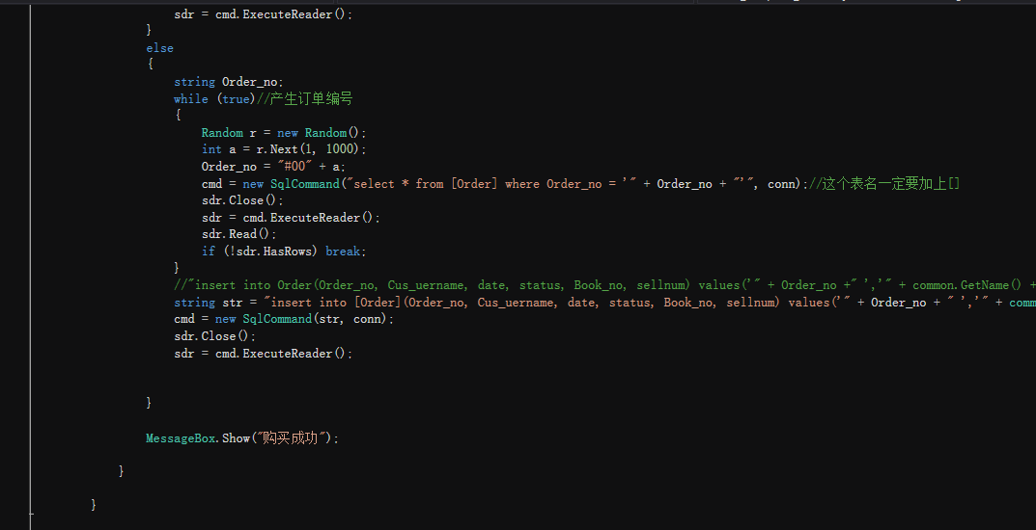

图3-1-7

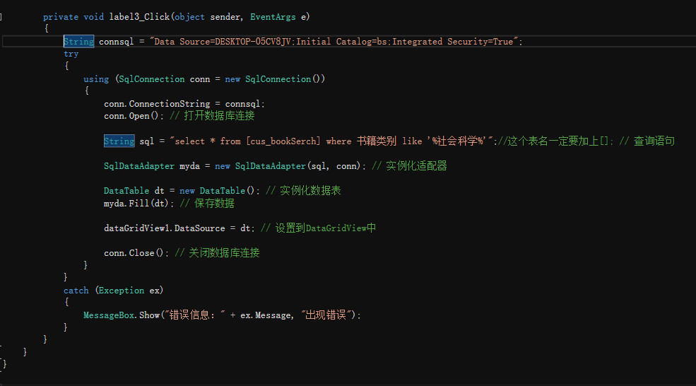

图3-1-8

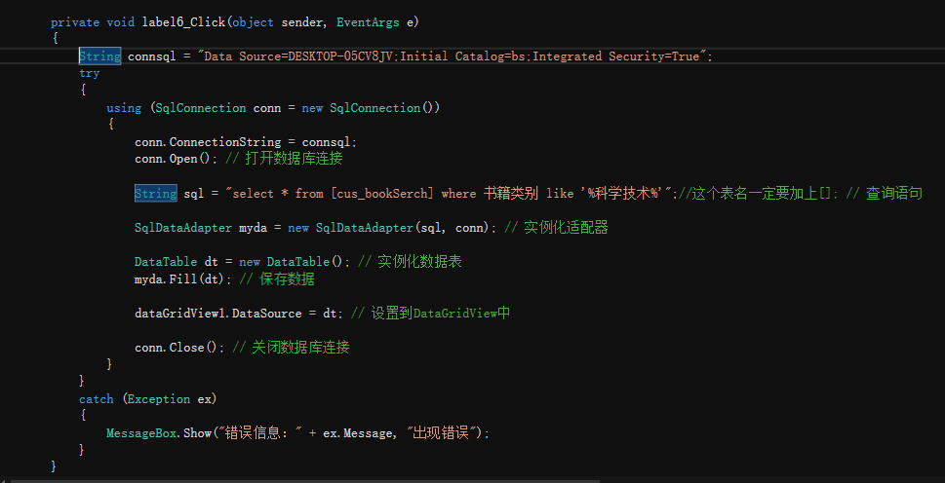

图3-1-9

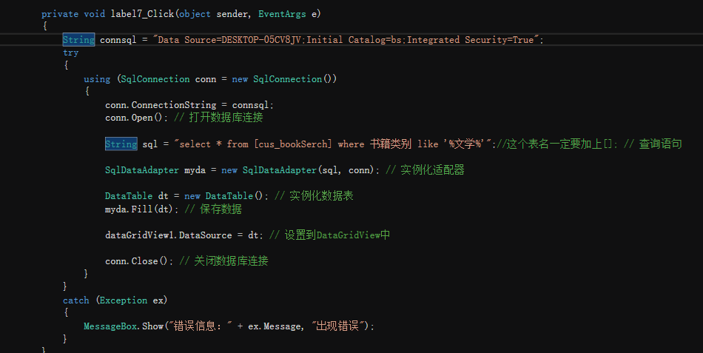

图3-1-10

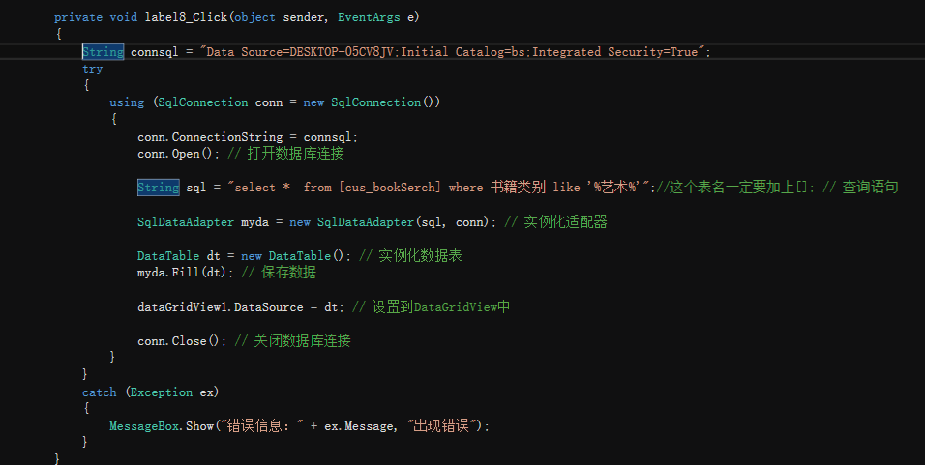

图3-1-11

3-2订单界面（该界面为顾客主界面点击订单按钮后的跳转界面）：

顾客查看自己订单，并可对自己代码进行删除。

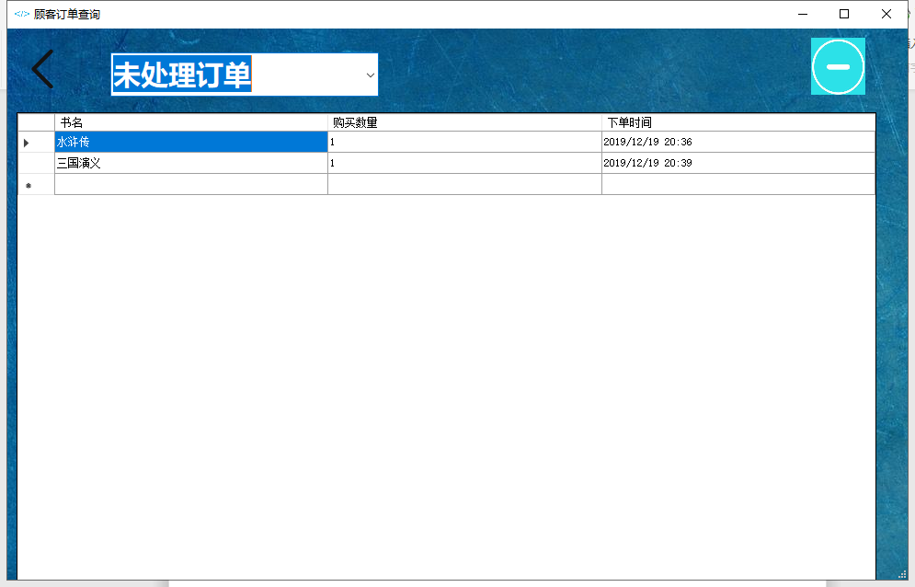

图3-2-1

关键代码如下

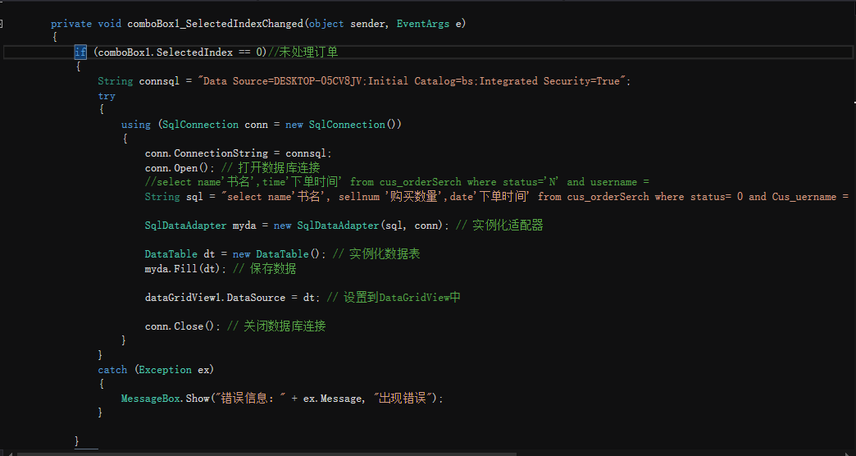

图3-2-2

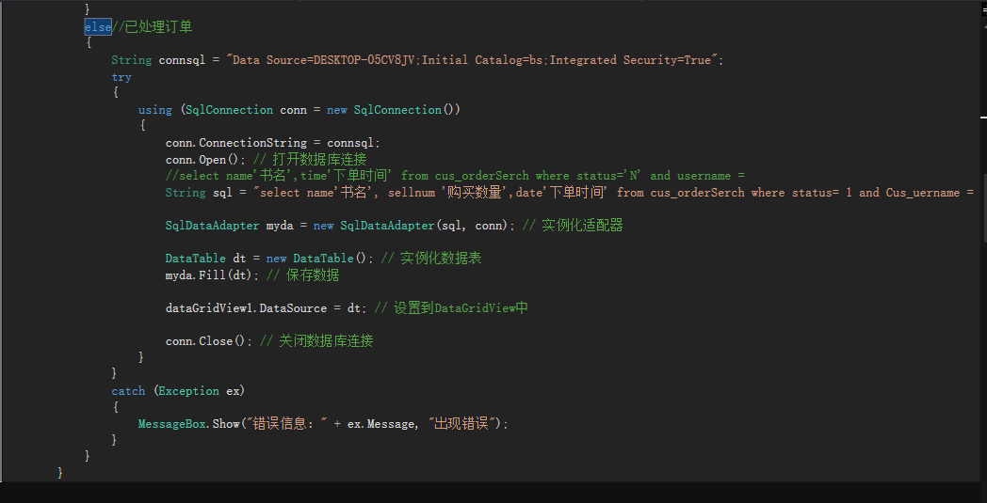

图3-2-3

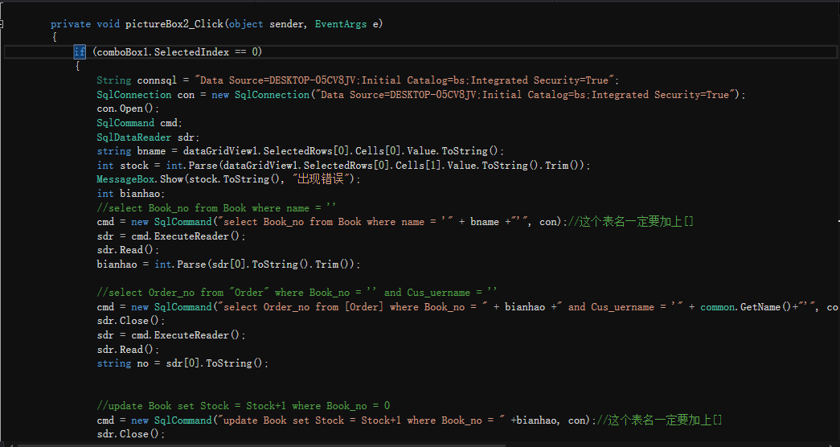

图3-2-4

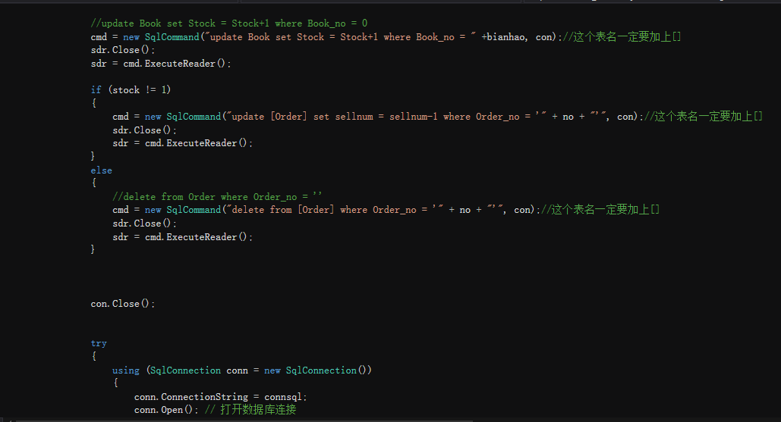

图3-2-5

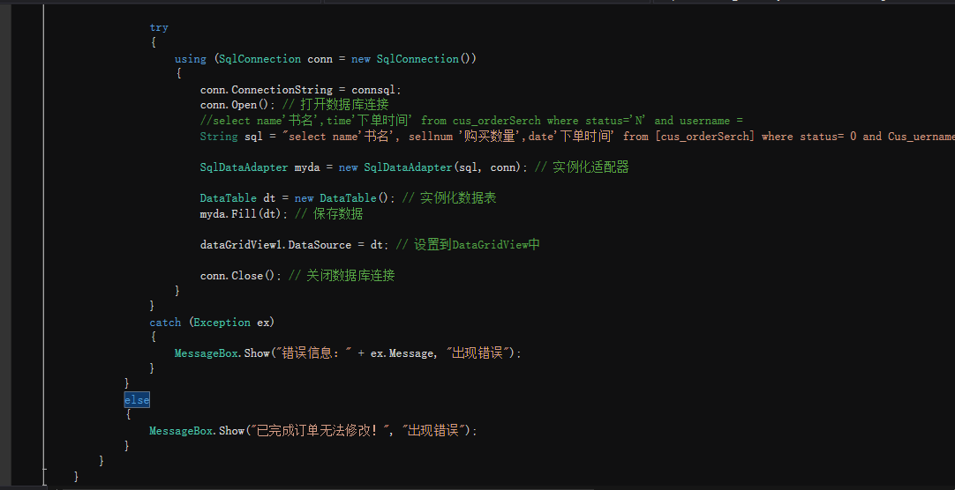

图3-2-6

3-3顾客个人信息：

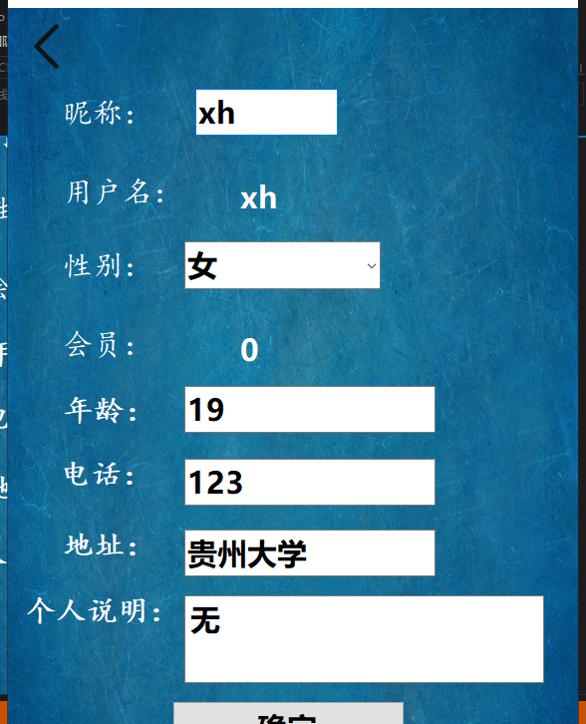

图3-3-1

关键代码如下：

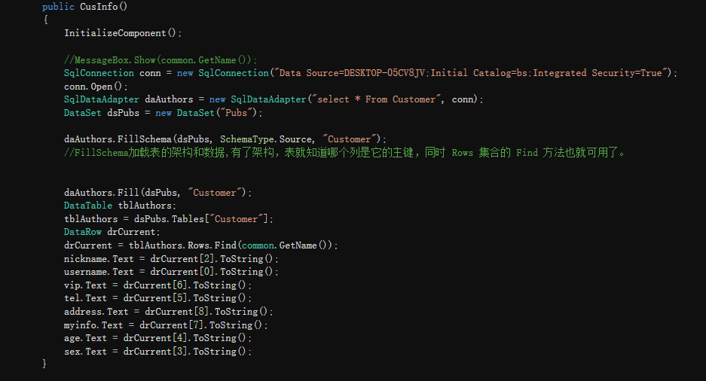

图3-3-2

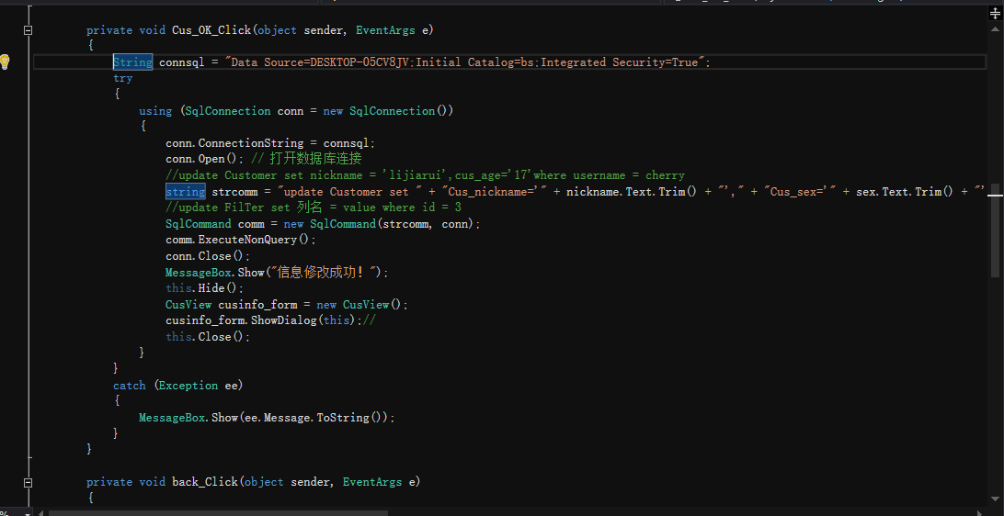

图3-3-3

4：注册界面：

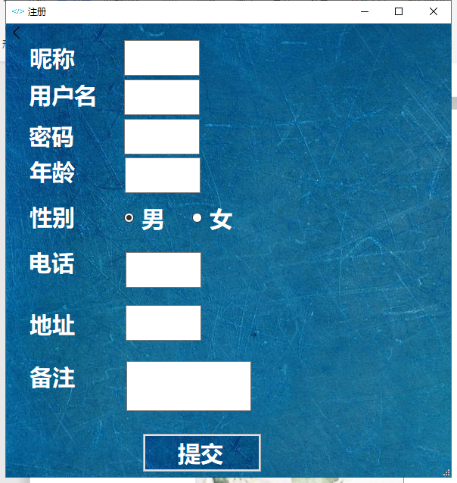

图4-1

关键代码如下：

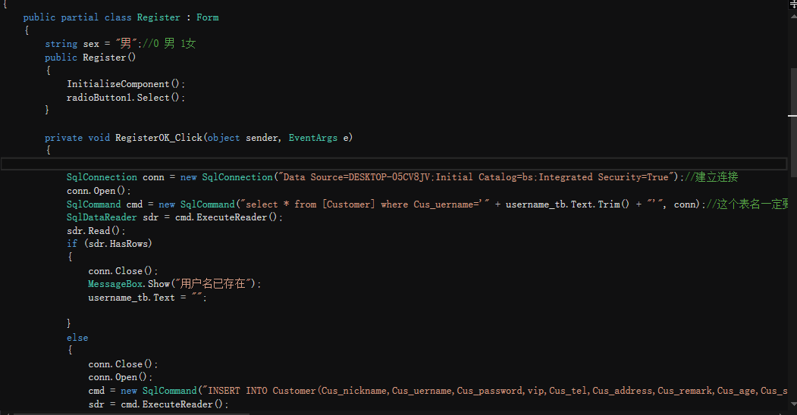

图4-2

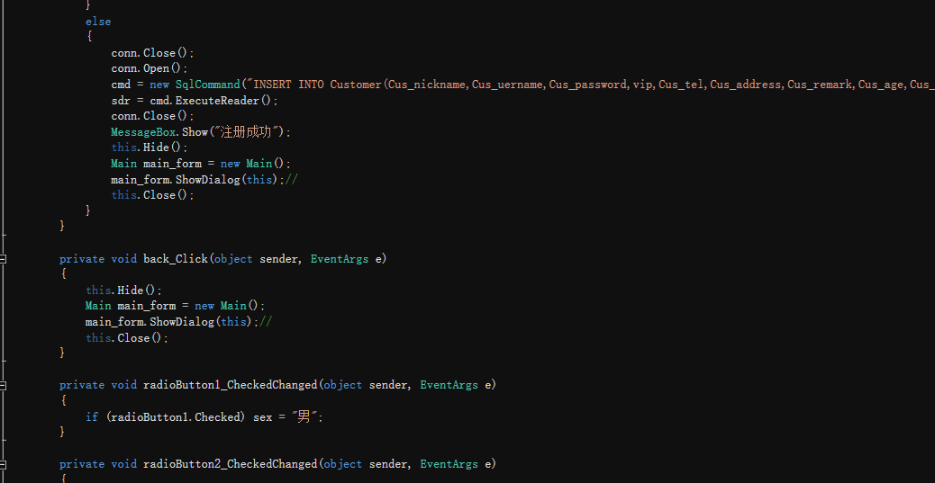

图4-3

3、心得体会

张翔玮：

通过对书店管理系统课题的开发，我感觉自己学到了不少的东西，在系统设计能力上得到了很大的提高，同时，也对SQL server的了解和掌握更加深入，对数据库设计有了更深刻的认识。课程设计结束以后，感觉自己获得了很多开发经验，对于具体的设计工作，设计思路也更加清晰。设计之前，就对本次设计怀有期待和喜悦的心情，每次做点跟专业有关的设计就兴奋，总感觉又能学到许多东西。在设计过程中，对于数据库的开发,我们采用的是SQL server；对于前台界面的开发，采用了C#。在之前，我是没怎么接触过C#，仅仅知道它能用作前台的开发。所以，设计初期，就花了一点时间学习C#。特别感谢一些网上的资源和同学及学长的推荐，给我学习C#的机会。现在，课程设计已经结束了，觉得轻松了一些，我想说：首先，很感激我的队友，当我们开始组队开始选题的时候就一直处于很和谐的状态，虽然过程中有一些不同的意见，但我们互相调节，互相理解，最终达成一致。期间，大家相互鼓励和支持，到最终课程设计的结束。其次，也很感激我们数据库的老师姜老师，上理论课的时候总感觉老师都是很认真的对待课堂上的每一个同学，讲到一些很重要的部分，姜老师总会提醒大家抬头，看PPT，老师很负责。这也让我在设计初期就怀有信心。后来，果然在设计触发器的时候遇到了一些问题，我就问了老师，老师也是超级负责并且热情的解答了我们的问题。很感激老师给予的帮助。最后，我想说的是，数据库是一门十分重要的课程，通过这次课程设计，收获的经验也不少，同时，我自己也更加坚定了要学好有关数据库方面的知识的决心。

张欢鑫：

本学期的课程设计，是一次很具有意义的课程设计，能够很好地锻炼我们的开发能力。

数据库是一门十分重要的必修课程，它已经成为了计算机应用中空前活跃的领域，也可能成为我们以后就业的方向之一，因此，掌握并熟练运用这门课程的相关知识是应该且十分必要的，通过这次课程设计，使我更加扎实地掌握了有关数据库方面的知识，同时也掌握了系统开发的相关知识，虽然在设计过程中，我们遇到了一些问题，也暴露出我们的一些经验不足以及知识欠缺，但是在经过了一遍又一遍地检查，一次又一次地修改，解决了无数bug之后，我们终于顺利完成了本次课程设计。

课程设计的目的之一就是培养我们发现问题，解决问题的能力，在这个过程中，我们不断发现错误，不断改正，不断领悟，最后在姜老师的指导下，顺利完成了本次课程设计，

在今后的学习实践中，一定要不断思考，善于发现问题，解决问题，不能遇到问题就想要退缩，这样才能成功地做成想做的事。

回顾此次的课程设计，至今我感慨良多，从选题到最后定稿，从学习理论知识到最后掌握并进行实践，在这几个周的时间里，可以说是苦多于甜，但是可以学到很多很多的东西，同时不仅巩固了以前学过的知识，而且学到了很多在书本上没学到的东西。一方面，我们后台数据库的搭建让我们更加深入地掌握了数据库的相关知识，另一方面，前端我们是用C#实现的，由于以前的课程中没有进行过C#的学习，在课余时间也没有进行相关领域的涉猎，所以在进行相关设计的时候遇到了很多问题，但是在发现bug，解决bug，又发现新的bug这个不断循环的过程中，我们不断地提高了自己的解决问题的能力，同时也逐渐掌握了C#这门语言的相关知识，掌握了前端开发的相关知识，但不止于此，这次课程设计也是对我们的能力的一种提升。

在这次课程设计中，最让我觉得收获颇多的就是工具的使用，发明一样工具很难，但是利用一样工具就容易得多，我们从在开发设计的过程中，接触到了powerdesigner建模工具，接触到了visio，绘制数据流图的工具，接触到了C#，前端开发使用的语言，我们从对他们一无所知到逐渐掌握，到最后的熟练运用，这些东西花了我们很多的时间，但是我觉得这些东西非常值得我们花时间去学习，去熟练运用。这个过程也是锻炼我们耐心，培养我们学习新事物的能力的一个很有意义的过程，也是为我们下一步进行更加深入的系统开发，为我们今后步入工作打下的一个重要基础，因此，这门数据库课程设计是十分有必要且非常有意义的，能够学习到这么多的知识，锻炼我的逻辑能力以及团队配合意识，我非常的开心，另外还要感谢姜季春老师的耐心辅导，以及答疑，真的非常到位。